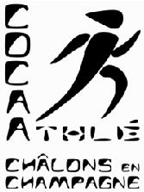
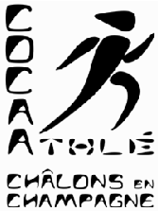

Droit à l’image

❑ Autorise le club à utiliser dans le cadre de son site Internet et de ses publications, des photos me concernant prises au cours des activités proposées par le club.
❑ N’autorise pas le club à utiliser dans le cadre de son site Internet et de ses publications, des photos me concernant prises au cours des activités proposées par le club.
(L’absence de réponse vaut acceptation)

❑ Je reconnais avoir pris connaissance du règlement du club affiché au stade ou présenté sur le site du COCAA.

Fait à …………………………………………….. Le …………………………

Signature

AUTORISATION DU REPRESENTANT LEGAL POUR LES MINEURS

Je soussigné …………………………………………………………………………….

autorise mon enfant à pratiquer l’athlétisme au

COCAA et à participer aux déplacements en voiture ou en car pour se rendre aux compétitions.

J’autorise* / je n’autorise pas* le COCAA à utiliser dans le cadre de son site internet et de ses publications, des prises de vues concernant mon enfant au cours des activités proposées par le club.
(L’absence de réponse vaut acceptation)

Conformément à l’article R232-45 du Code du sport, dans le cadre de la lutte contre le dopage,

je soussigné ……………………………………, en ma qualité de …………………………………………

(père, mère, représentant légal) de l’enfant autorise* / n’autorise pas*

la réalisation de prélèvement nécessitant une technique invasive, notamment un prélèvement de sang.

- En cas d’accident, votre enfant pourra être transporté auprès d’un médecin, à l’hôpital ou

………………………………………... (À préciser le cas échéant)

Fait à …………………………………………….. Le …………………………

Signature

